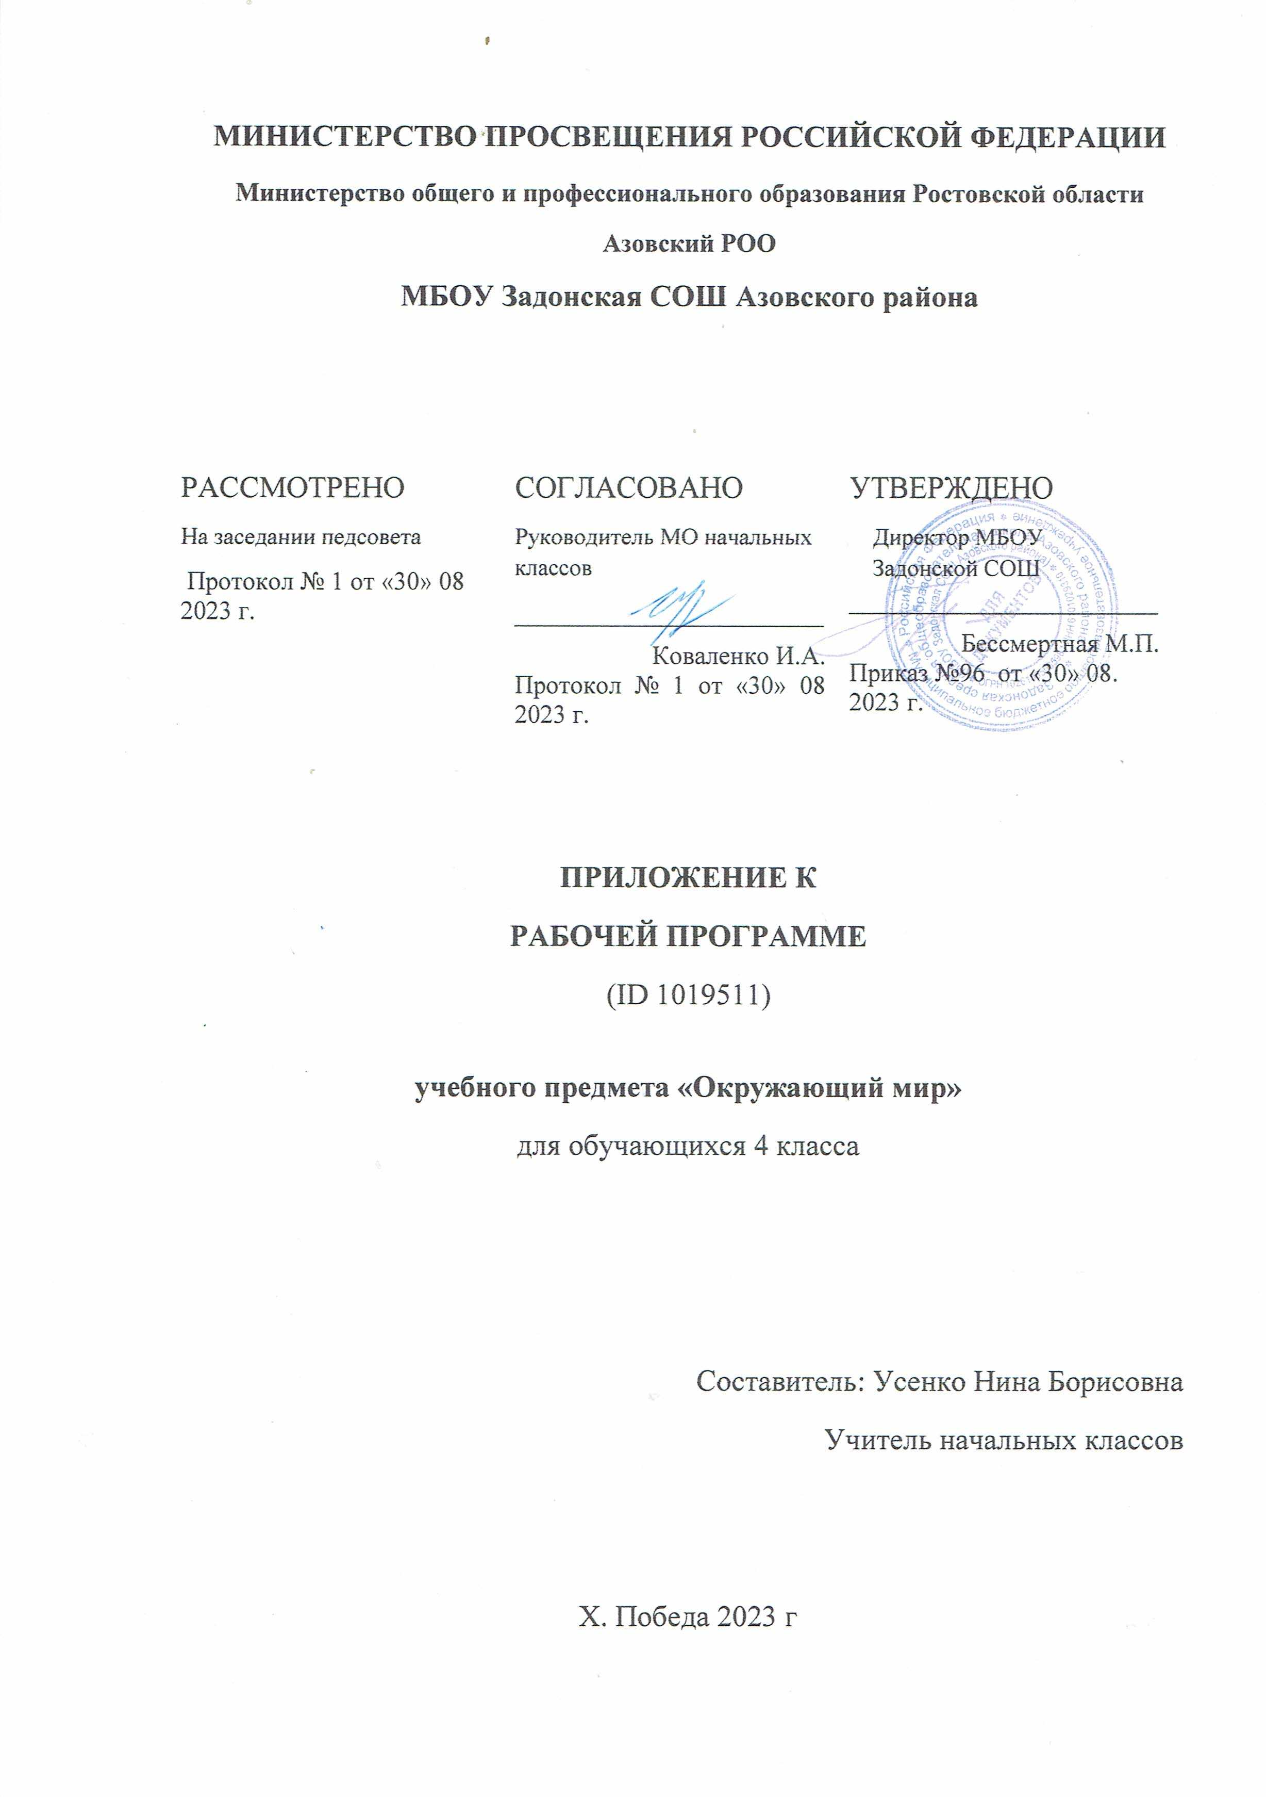
ТЕМАТИЧЕСКОЕ ПЛАНИРОВАНИЕ
4 КЛАСС
№ п/п | Наименованиеразделов и темпрограммы | Количествочасов |  |  | Электронные (цифровые) образовательныересурсы
 |  | Всего | Контрольныеработы | Практическиеработы
Раздел 1.Человек и общество
1.1 | Нашародина - РоссийскаяФедерация | 10 | 1 | 0 | Библиотека ЦОК https://m.edsoo.ru/7f412850
1.2 | История Отечества. «Лента времени» и историческая карта | 17 | 1 | 0 | Библиотека ЦОК https://m.edsoo.ru/7f412850
1.3 | Человек - творец культурных ценностей. Всемирное культурное наследие | 9 | 1 | 0 | Библиотека ЦОК https://m.edsoo.ru/7f412850
Итогопоразделу |  | 36
Раздел 2.Человек и природа
2.1 | Методы познания окружающей природы. Солнечная система | 5 | 0 | 0 | Библиотека ЦОК https://m.edsoo.ru/7f412850
2.2 | Формы земной поверхности. Водоемы и их разнообразие | 9 | 1 | 0 | Библиотека ЦОК https://m.edsoo.ru/7f412850
2.3 | Природные зоны России: общее представление, основные природные зоны | 6 | 0 | 0 | Библиотека ЦОК https://m.edsoo.ru/7f412850
2.4 | Природные и культурные объекты Всемирного наследия. Экологическиепроблемы | 6 | 1 | 0 | Библиотека ЦОК https://m.edsoo.ru/7f412850
Итогопоразделу |  | 26
Раздел 3.Правилабезопаснойжизнедеятельности
3.1 | Здоровый образ жизни: профилактика вредных привычек | 1 | 0 | 2 | Библиотека ЦОК https://m.edsoo.ru/7f412850
3.2 | Безопасность в городе. Безопасность в сети Интернет | 5 | 1 | 0 | Библиотека ЦОК https://m.edsoo.ru/7f412850
Итогопоразделу |  | 6
ОБЩЕЕ КОЛИЧЕСТВО ЧАСОВ ПО ПРОГРАММЕ |  | 68 | 6 | 2

ПОУРОЧНОЕ ПЛАНИРОВАНИЕ
4 КЛАСС
№ п/п | Темаурока | Количествочасов |  |  | Датаизуче-ния | Электронныецифровыеобразовательныересурсы
 |  | Всего | Контрольныеработы | Практическиеработы
1 | Государственное устройство РФ (общее представление). Конституция РФ. Президент РФ. Политико-административная карта России | 1 | 0 | 0 | 04.09 | Библиотека ЦОК https://m.edsoo.ru/f841d8eahttps://m.edsoo.ru/f841d188
2 | Права и обязанности гражданина Российской Федерации. Праваребенка | 1 | 0 | 0 | 06.09 | Библиотека ЦОК https://m.edsoo.ru/f841d336
3 | Малая Родина гражданина России. Достопримечательности родного края | 1 | 0 | 0 | 11.09 | Библиотека ЦОК https://m.edsoo.ru/f841dac0
4 | Родной край. Знаменитые люди родного края | 1 | 0 | 0 | 13.09
5 | Наша малая Родина: главный город | 1 | 0 | 0 | 18.09 | Библиотека ЦОК https://m.edsoo.ru/f841e664
6 | Города России. Древние города России. Страницыистории | 1 | 0 | 0 | 20.09 | Библиотека ЦОК https://m.edsoo.ru/f841e4c0
7 | Города России. Города-герои. Страницы истории | 1 | 0 | 0 | 25.09 | Библиотека ЦОК https://m.edsoo.ru/f841e876
8 | Праздник в жизни общества и человека | 1 | 0 | 0 | 27.09
9 | Государственные праздники России. Праздники и памятные даты своего региона | 1 | 0 | 0 | 02.10 | Библиотека ЦОК https://m.edsoo.ru/f841dc50
10 | Проверочная работа по теме "Наша родина -Россия" | 1 | 1 | 0 | 04.10 | Библиотека ЦОК https://m.edsoo.ru/f8418bb0
11 | Историческое время. Что такое «лента времени»? | 1 | 0 | 0 | 09.10
12 | Государство Русь. Страницы общественной и культурной жизни | 1 | 0 | 0 | 11.10 | Библиотека ЦОК https://m.edsoo.ru/f8418dc2
13 | Государство Русь. Человек - защитник своего Отечества. Московское государство. | 1 | 0 | 0 | 16.10 | Библиотека ЦОК https://m.edsoo.ru/f841a082https://m.edsoo.ru/f841a262https://m.edsoo.ru/f8419894
14 | Страницы общественной и культурной жизни в Московском государстве. Образование и культура в Московском государстве | 1 | 0 | 0 | 18.10 | Библиотека ЦОК https://m.edsoo.ru/f8419894
15 | Страницы истории Российской империи. Пётр 1 | 1 | 0 | 0 | 23.10 | Библиотека ЦОК https://m.edsoo.ru/f8419c54
16 | Проверочная работа по теме " История Отечества. Лента времени» | 1 | 1 | 0 | 25.10 | Библиотека ЦОК https://m.edsoo.ru/f841b284
17 | Страницы Российской империи. Преобразования в культуре, науке, быту | 1 | 0 | 0 | 08.11 | Библиотека ЦОК https://m.edsoo.ru/f8419e7a
18 | Образование в Российскойимперии | 1 | 0 | 0 | 13.11 | Библиотека ЦОК https://m.edsoo.ru/f841b4aa
19 | Развитие культуры в Российской империи Российская империя: развитие культуры XVIII века (архитектура, живопись, театр) | 1 | 0 | 0 | 15.11 | Библиотека ЦОК https://m.edsoo.ru/f841b694
20 | «Золотой век» русской культуры. Великие поэты и писатели, композиторы и художники XIX века | 1 | 0 | 0 | 20.11
21 | Первая Отечественная война: 1812 год. Защита Родины от французских завоевателей | 1 | 0 | 0 | 22.11 | Библиотека ЦОК https://m.edsoo.ru/f841b89c
22 | Страницы истории России ХХ века | 1 | 0 | 0 | 27.11 | Библиотека ЦОК https://m.edsoo.ru/f841bf72https://m.edsoo.ru/f841c12ahttps://m.edsoo.ru/f841c56c
23 | Великая Отечественная война 1941-1945 гг: как все начиналось… | 1 | 0 | 0 | 29.11 | Библиотека ЦОК https://m.edsoo.ru/f841c800
24 | Великая Отечественная война 1941-1945 гг: главные сражения | 1 | 0 | 0 | 04.12
25 | Все для фронта – все для победы | 1 | 0 | 0 | 06.12 | Библиотека ЦОК https://m.edsoo.ru/f841c9f4
26 | ВзятиеБерлина. ПарадПобеды | 1 | 0 | 0 | 11.12
27 | Мы живём в Российской Федерации | 1 | 0 | 0 | 13.12 | Библиотека ЦОК https://m.edsoo.ru/f841cd14
28 | Человек - творецкультурныхценностей | 1 | 0 | 0 | 18.12 | Библиотека ЦОК https://m.edsoo.ru/f841cf94
29 | Труд и быт людей в разные исторические времена | 1 | 0 | 0 | 20.12 | Библиотека ЦОК https://m.edsoo.ru/f841ae1a
30 | ВсемирноекультурноенаследиеРоссии | 1 | 0 | 0 | 25.12 | Библиотека ЦОК https://m.edsoo.ru/f8415b9a
31 | Всемирноекультурноенаследие | 1 | 0 | 0 | 27.12
32 | Охранаисторико-культурногонаследия | 1 | 0 | 0 | 10.01
33 | Взаимоотношения людей в обществе: доброта и гуманизм, справедливость и уважение | 1 | 0 | 0 | 15.01 | Библиотека ЦОК https://m.edsoo.ru/f841d516
34 | Летописи и летописцы. Роль монастырей в развитии образования народа | 1 | 0 | 0 | 17.01 | Библиотека ЦОК https://m.edsoo.ru/f841a62c
35 | Культура Московского государства. Творчество скоморохов и гусляров, первые «потешные хоромы», первый театр | 1 | 0 | 0 | 22.01 | Библиотека ЦОК https://m.edsoo.ru/f841a82a
36 | Проверочная работа по теме "История Отечества" | 1 | 1 |  | 24.01
37 | Как человек изучает окружающую природу? | 1 | 0 | 0 | 29.01 | Библиотека ЦОК https://m.edsoo.ru/f8414d1c
38 | Солнце - звезда | 1 | 0 | 0 | 31.01
39 | Планеты Солнечной системы Луна – спутник Земли | 1 | 0 | 0 | 05.02 | Библиотека ЦОК https://m.edsoo.ru/f8414eca
40 | Смена дня и ночи на Земле как результат вращения планеты вокруг своей оси (практические работы с моделями и схемами) | 1 | 0 | 0 | 07.02
41 | Обращение Земли вокруг Солнца как причина смены сезонов (практические работы с моделями и схемами). Общаяхарактеристикавременгода | 1 | 0 | 0 | 12.02
42 | Равнины России: Восточно-Европейская, Западно-Сибирская (название, общая характеристика, нахождение на карте) | 1 | 0 | 0 | 14.02 | Библиотека ЦОК https://m.edsoo.ru/f841668a
43 | Горные системы России: Урал, Кавказ, Алтай (краткая характеристика, главные вершины, место нахождения на карте) | 1 | 0 | 0 | 19.02 | Библиотека ЦОК https://m.edsoo.ru/f841668a
44 | Формы земной поверхности (на примере родного края) | 1 | 0 | 0 | 21.02 | Библиотека ЦОК https://m.edsoo.ru/f8416806
45 | Водоемы Земли, их разнообразие. Естественные водоемы: океан, море, озеро, болото. Примерыводоемов в России | 1 | 0 | 0 | 26.02 | Библиотека ЦОК https://m.edsoo.ru/f8416996
46 | Искусственные водоемы: водохранилища, пруды (общая характеристика) | 1 | 0 | 0 | 28.02 | Библиотека ЦОК https://m.edsoo.ru/f8416b58
47 | Рекакакводныйпоток | 1 | 0 | 0 | 04.03 | Библиотека ЦОК https://m.edsoo.ru/f8416cfc
48 | Крупнейшие реки России: название, нахождение на карте | 1 | 0 | 0 | 06.03 | Библиотека ЦОК https://m.edsoo.ru/f8416fae
49 | Водоемы и реки родного края. Использование рек и водоемов человеком | 1 | 0 | 0 | 11.03 | Библиотека ЦОК https://m.edsoo.ru/f8417382
50 | Проверочная работа по теме "Формы земной поверхности и водоёмы" | 1 | 1 | 0 | 13.03 | Библиотека ЦОК https://m.edsoo.ru/f8417526
51 | Характеристика природных зон России: арктическая пустыня. Связи в природнойзоне | 1 | 0 | 0 | 18.03 | Библиотека ЦОК https://m.edsoo.ru/f8417918https://m.edsoo.ru/f8417b34
52 | Характеристика природных зон России: тундра. Связи в природнойзоне | 1 | 0 | 0 | 20.03 | Библиотека ЦОК https://m.edsoo.ru/f8417d1e
53 | Характеристика природных зон России: тайга. Связи в природнойзоне | 1 | 0 | 0 | 01.04 | Библиотека ЦОК https://m.edsoo.ru/f8417f08
54 | Характеристика природных зон России: смешанный лес. Связи в природнойзоне | 1 | 0 | 0 | 03.04 | Библиотека ЦОК https://m.edsoo.ru/f84183b8https://m.edsoo.ru/f84181ce
55 | Характеристика природных зон России: степь и полупустыня. Связи в природнойзоне | 1 | 0 | 0 | 08.04 | Библиотека ЦОК https://m.edsoo.ru/f8418778https://m.edsoo.ru/f84185ac
56 | Связи в природнойзоне | 1 | 0 | 0 | 10.04 | Библиотека ЦОК https://m.edsoo.ru/f841546a
57 | Природные и культурные объекты Всемирного наследия в России | 1 | 0 | 0 | 15.04 | Библиотека ЦОК https://m.edsoo.ru/f841580c
58 | Природные и культурные объекты Всемирного наследия за рубежом | 1 | 0 | 0 | 17.04 | Библиотека ЦОК https://m.edsoo.ru/f8415118
59 | Экологические проблемы взаимодействия человека и природы | 1 | 0 | 0 | 22.04 | Библиотека ЦОК https://m.edsoo.ru/f84152c6
60 | Защита и охрана природных богатств (воздуха, воды, полезных ископаемых, флоры и фауны) | 0 упл. | 0 | 0 | 22.04 | Библиотека ЦОК https://m.edsoo.ru/f8415636
61 | Знакомство с Международной Красной книгой | 1 | 0 | 1 | 24.04
62 | Проверочная работа по теме "Природные зоны" | 1 | 1 | 0 | 06.05
63 | О вредных для здоровья привычках | 1 | 0 |  | 08.05 | Библиотека ЦОК https://m.edsoo.ru/f8415da2
64 | Планирование маршрутов с учетом транспортной инфраструктуры населенного пункта | 1 | 0 | 0 | 13.05 | Библиотека ЦОК https://m.edsoo.ru/f8416306
65 | Правила поведения в общественных местах: зонах отдыха, учреждениях культуры и торговых центрах | 1 | 0 | 0 | 15.05
66 | Безопасное поведение при езде на велосипеде и самокате. Дорожныезнаки | 0 упл. | 0 | 1 | 15.05 | Библиотека ЦОК https://m.edsoo.ru/f8416180
67 | Проверочная работа по итогам обучения в 4 классе | 1 | 1 | 0 | 20.05 | Библиотека ЦОК https://m.edsoo.ru/f8415f50
68 | Правила цифровой грамотности при использовании Интернет | 1 | 0 | 0 | 22.05
ОБЩЕЕ КОЛИЧЕСТВО ЧАСОВ ПО ПРОГРАММЕ |  | 68 /66 | 6 | 2

УЧЕБНО-МЕТОДИЧЕСКОЕ ОБЕСПЕЧЕНИЕ ОБРАЗОВАТЕЛЬНОГО ПРОЦЕССА
ОБЯЗАТЕЛЬНЫЕ УЧЕБНЫЕ МАТЕРИАЛЫ ДЛЯ УЧЕНИКА
- ​‌‌​Плешаков А.А. Окружающий мир. Учебник для 4 класса начальной школы. 2 части / А.А. Плешаков. – М.: Просвещение.
- Плешаков А.А. Окружающий мир. Рабочая тетрадь для 4 класса начальной школы. 2 части / А.А. Плешаков. – М.: Просвещение .
​‌‌
​
МЕТОДИЧЕСКИЕ МАТЕРИАЛЫ ДЛЯ УЧИТЕЛЯ
- ​‌‌​Поурочные разработки по курсу окружающий мир к УМК А.А. Плешакова «Окружающий мир», автор Н.Ю Васильева. Москва «Вако»
- КИМ. Окружающий мир. / Сост. И.Ф. Яценко ВАКО.
- Комплексные тесты. Окружающий мир» под редакцией Н.А. Сениной, Ростов – на- Дону «Легион»

ЦИФРОВЫЕ ОБРАЗОВАТЕЛЬНЫЕ РЕСУРСЫ И РЕСУРСЫ СЕТИ ИНТЕРНЕТ
​​‌‌​Библиотека ЦОК https://m.edsoo.ru/f8415da2
https://www.n-shkola.ru/
https://resh.edu.ru/

